МУНИЦИПАЛЬНОЕ АВТОНОМНОЕ ДОШКОЛЬНОЕ ОБРАЗОВАТЕЛЬНОЕ УЧРЕЖДЕНИЕ ДЕТСКИЙ САД № 6 ПГТ СЕРЫШЕВО АМУРСКОЙ ОБЛАСТИ
НОД «Путешествие в Фиолетовый лес»
(познавательное развитие для детей подготовительной группы)
Новачок Н.А., воспитатель
пгт Серышево 2014 год

Тема НОД «Путешествие в Фиолетовый лес»
Цели: ознакомление с играми В.В. Воскобовича.
Задачи:
образовательные:
- закреплять умения называть числа в прямом и обратном порядке (устный счет), последующее и предыдущее число к названному или обозначенному цифрой, определять пропущенное число.
- формировать умения на наглядной основе составлять и решать простые арифметические задачи на сложение и на вычитание.
развивающие:
- развивать внимание, логическое мышление, память;
- развивать познавательную активность, любознательность.
воспитательные:
- воспитывать навыки культуры поведения при выполнении учебных задач
Материалы и оборудование: панно «Фиолетовый лес», забавные цифры, телефон, рабочая тетрадь в клетку, радужные гномы, подушки – думочки, музыкальное сопровождение.
Интеграция образовательных областей:
- Организационный момент
Воспитатель: Ребята, посмотрите, сколько у нас гостей. Давайте с ними поздороваемся.
Раз, два, три, четыре, пять – становитесь в круг играть!
(Минута релаксации) Звучит запись «Звуки весны»
Какой сегодня чудесный день! Я улыбаюсь вам, а вы улыбнитесь мне и друг другу.
Как хорошо, что мы сегодня все вместе. Мы спокойны и добры, мы приветливы и ласковы. Мы здоровы.
Сделайте глубокий вдох носом и вдохните в себя свежесть, доброту и красоту этого дня. А выдохните через рот все обиды и огорчения.
(Дети делают вдох и выдох 2 – 3 раза)
II. Основная часть
Воспитатель: Ребята, я вас хочу пригласить в сказочное путешествие в волшебный Фиолетовый лес.
- А на каком же транспорте мы будем путешествовать?
- Давайте пройдём на места и выполним графический диктант. Выполнив правильно работу, мы узнаем, на чем поедем.
(Рисуем по клеточкам)
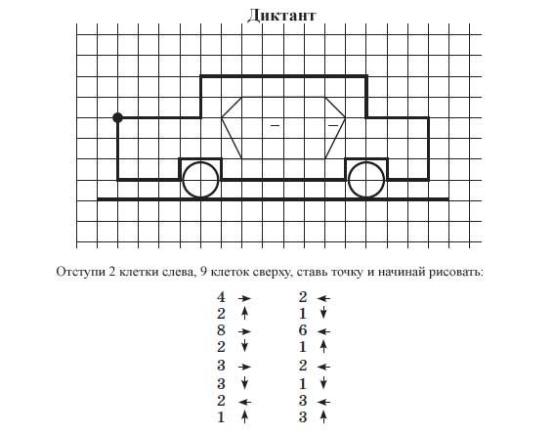

- Отгадайте загадку:
Два глаза, четыре колеса
Пьет бензин
Побежит – не догонишь. (машина)
- Ребята, а давайте вспомним про машину чистоговорку
Са – са – са – у машины четыре колеса
Сэ –сэ – сэ – машина катит по шоссе
- Ребята, давайте вызовем такси, но чтобы позвонить, нам надо расшифровать номер.
- Какое предыдущее число числа 3? (2)
- Какое последующее число числа 2? (3)
- Угадайте число, стоящее между 3 и 5? (4)
- Назовите число, которое на 1 >, чем 6? (7)
- Назовите число, которое на 1 <, чем 10? (9)
Номер расшифровали (23 – 4 – 79). Молодцы! Набираем, вызываем.
- Ребята, занимайте места.
- Ну, вот мы с вами и добрались в волшебный Фиолетовый лес. Здесь очень красиво и происходит много чудес. Недаром жители Фиолетового леса говорят: «На ковровую Полянку заглянул – чудеса встретил!»
- Ребята, посмотрите, кто живет в этом сказочном лесу? (гномы)
- А как их зовут? ( Кохле, Охле, Желе, Зеле, Геле, Селе, Фи)
Обратите внимание на их одежду? Что вы заметили? (они разного цвета)
Ребята, а что мы можем представить, глядя на разноцветных гномов? (радугу). Почему вы так решили? (У гномов такие же цвета как у радуги)
Давайте расставим их по порядку, проговаривая стишок – подсказку. (Каждый Охотник Желает Знать Где Сидит Фазан)
- А сколько гномов? (7)
- А сколько цветов у радуги? (7)
- Значит, их ребята поровну.
Ребята, давайте пройдем на полянку и выполним физкультминутку.
Физкультминутка
Жил да был веселый гном (ходьба на месте)
С круглыми глазами (вращательные движения кистями рук от головы до плеча)
И на сахарной горе (руки поднять вверх и опустить через стороны)
Спал под воротами (сложенные вместе ладони положить под щеку)
Вдруг, откуда ни возьмись, (руки развести в стороны)
Великан явился. (упражнение «Мы силачи»)
Скушать гору он хотел. (левой рукой изобразить тарелочку, правой делать черпальные движения)
Только подавился. (ладонь правой руки положить на шею)
Ну, а что ж веселый гном? (плечи поднять, руки развести)
Так и спит глубоким сном. (сложенные вместе ладони положить под щеку)
Воспитатель: Садитесь поудобней на пенечки и слушайте сказку.
(Дети сидят на подушках)
На опушке чудесной Поляны Золотых плодов росли 2 дерева – низкое и высокое. Высокое дерево касалось кроной облаков и очень гордилось своим ростом. Оно хвастливо говорило:
«Я самое красивое, я самое высокое!»
Низкое дерево было скромным.
«Главное для дерева, - думало оно, - это не рост, а надежность и прочность».
Однажды забрел на Поляну Гуляка – ветер. Он сразу заприметил высокое дерево и стал раскачивать его из стороны в сторону.
Высокое дерево сломалось пополам и с шумом рухнуло к корням низкого дерева.
«Помоги – и – и – и», - было последнее, что успело прокричать Высокое Дерево.
«И – и – и », - подхватило лесное эхо и еще долго – долго носило этот звук по лесу.
И Какая буква получилась? Давайте с эхо подхватим эту песенку.
Ой, а кто это у нас тут грустит? (Магнолик)
- Ребята, а вы знаете, что когда по лесу гулял Магнолик со своими друзьями, то он при этом сильном урагане потерял своих друзей. Он остался совсем один. Ему стало очень грустно.
Как вы думаете, как мы можем помочь Магнолику? (найти друзей).
А кто друзья Магнолика? (цифры)
(Дети рассказывают, кто какую цифру нашел, на кого она похожа, и выставляют ее на коврограф) – закрепление прямого и обратного счета.
- Ребята, нам пора возвращаться в наш детский сад. Садитесь в машину. Поехали.
- Вот мы и вернулись в детский сад. Я для вас приготовила задачи.
1) Пять пирожков лежало в миске.
Два пирожка взяла Лариска,
Ещё один стащила киска.
А сколько же осталось в миске? (2)
Уля, помоги мне найти цифру.

2) Три зайчонка, пять ежат
Ходят вместе в детский сад.
Посчитать мы вас попросим,
Сколько малышей в саду? (8)

3) задача – ловушка
На березе росли 5 яблок
2 яблока упало
Сколько яблок осталось?

- Вероника, иди к доске и сравни цифру 2 и 7.

III. Рефлексия
- Молодцы!

- Всем большое спасибо. Вы меня очень порадовали. Вы добросовестно выполнили все задания и у меня есть для вас подарок с волшебного Фиолетового леса.
(золотые плоды знаний)

